ACO Gitterrost Hygiene 118x 1000 / M125/ V2A rutsch

ACO Haustechnik

Eigenschaften

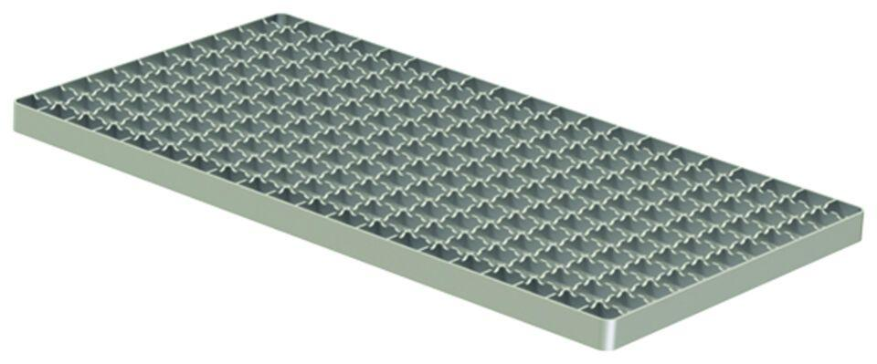

GTIN:

4002626823991

HAN:

9715.27.10

Bewertungsgruppe Rutschgefahr

R 12

Werkstoff

Edelstahl

Breite (mm)

118,00

Höhe (mm)

20,00

Länge (mm)

1.000,00

Maschenweite

18 x 18

Gewicht (kg)

3,00